SBBLite  
Patrice Hotz, 09.02.2022

# Einleitung

Im ÜK m318 bekamen wir die Aufgabe ein Vorgegebenes Projekt umzusetzen und dieses mit der gelernten Theorie korrekt umzusetzen. Bei diesem Projekt handelt es sich um eine Fahrplan Applikation, die der SBB App nahekommt. Die Anforderungen für dieses hatten wir bereits als Textform vorgelegt woraus wir die Userstorys ableiteten und mit diesen die Umsetzung begannen.

# Zweck

Dieses Dokument ist ein Teil des Projektes in welchem wichtige strukturelle und informative Beiträge zum Projekt festgehalten sind. Ebenfalls diente es zur Planung und Vorbereitung für die Implementation und ist Teil der Resultierender Bewertung des Projektes.

# Umgesetzte Funktionen

Die Applikation hat eine Funktion zum suchen von Verbindungen zwischen zwei Stationen. Das Eingeben der Stationen wurden vereinfacht durch Vorschläge, die während der Namenseingabe angezeigt werden und dem User so mögliche Stationen anzeigt. Nach dem der Suchen Button bestätigt wurde werden 4 Verbindungen zwischen den zwei Stationen angezeigt. Um die Planung noch weiter zu vereinfachen kann man ein Datum und eine Uhrzeit eingeben um die Suche noch weiter zu Spezifizieren.  
Bei dem Zweitem Tab «Station Suchen» Kann man explizit nach Stationen suchen. Nach dem Eingeben des Namens werden einem verschiedene Stationen angezeigt, die der der Eingabe ähneln. Mithilfe eines Doppelklickest auf eine Angezeigte Station wird ein neuer Tab geöffnet welcher genauere Informationen über die Station beinhaltet. Diese Informationen beinhalten eine Abfahrtstafel die einem nicht nur die Abfahrtszeiten anzeigt, sondern die Aktuellen Zugverbindungen mit allen nötigen Informationen, die von Dieser Stationen ausgehen.

# Nicht umgesetzte Funktionen

Leider ist es zu dem momentanen Stand noch nicht möglich E-Mails zu versenden. Ich konnte mich nicht zufrieden geben das die E-Mail über die Forms ausgefüllt und abgeschickt werden, sondern wollte das sich Outlook öffnet mit den nötigen Informationen im Anhang. Dies funktionierte ganz gut bis ich herausfand das dies nur für bestimmte Versionen von Outlook funktionierte was die Umsetzung um ein Vielfaches erschwerte. Ich habe bereits mit der Umsetzung einer Methode, die in der Registry die aktuell installierte Version von Outlook ausliest und so die Applikation anpasst angefangen aber wurde aufgrund von Zeitknappheit nicht fertig. Aus diesem Grund ist der Button-«E-Mail» momentan noch überflüssig und führt zu einer Fehlermeldung.   
Die Zwei Funktionen zum Anzeigen einer Karte konnte ich noch nicht umsetzen, ebenfalls aufgrund von Zeitknappheit.

# Bekannte Bugs

Teilweise stürzt das Programm beim Laden der Tippvorschläge ab. Dies passiert eher selten konnte ich aber nicht verhindern.

# Mockups

## Mockup Verbindungen suchen

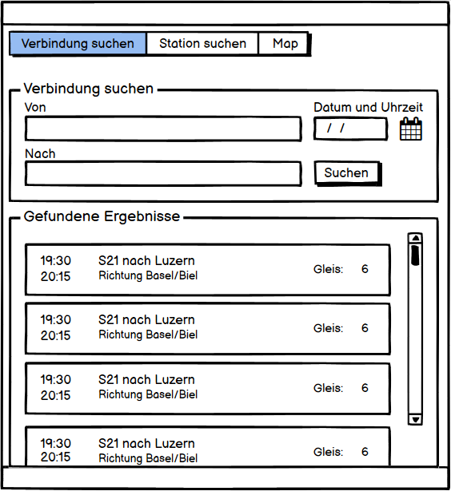

## Mockup Stationen suchen

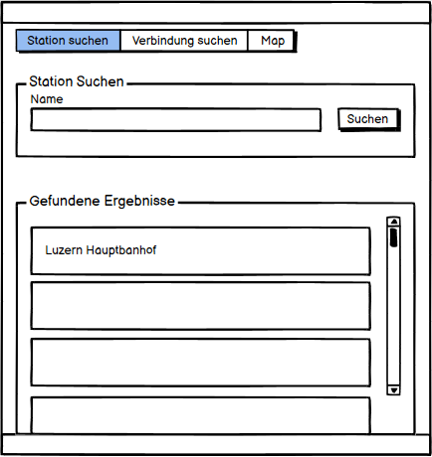

## Mockup Stationsinformationen

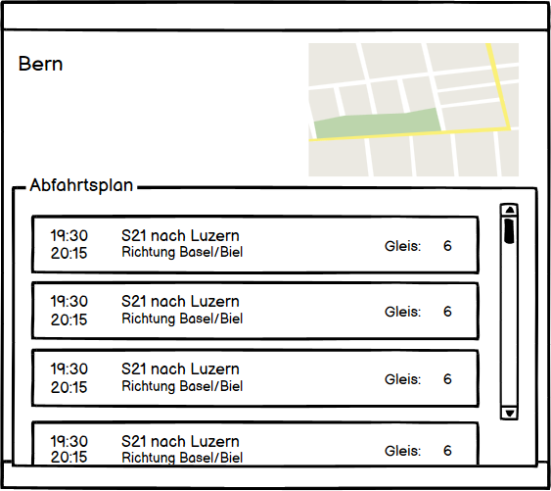

# User Stories

## Aktoren

* Nutzer (Aussendienstmitarbeitende)

## Auflistung

### User Story 1

ID: 1  
Titel: Verbindungen suchen  
Beschreibung: Als Nutzer möchte ich Verbindungen zwischen Start- und Endstationen suchen können, um mögliche Verbindungen angezeigt zu bekommen.  
Abnahmekriterien:  
- Es sollen mindestens die nächsten vier Verbindungen angezeigt werden.  
Priorität: 1  
Status: Umgesetzt

### User Story 2

ID: 2  
Titel: Tippvorschlag  
Beschreibung: Als Nutzer möchte ich beim Tippen Vorschläge für Stationen bekommen, um mir die Suche zu vereinfachen, falls ich nicht den gesamten Stationsnamen kenne.  
Abnahmekriterien:  
- Das Eingabefeld soll ab dem ersten Buchstaben Stationen vorschlagen  
Priorität: 2  
Status: Umgesetzt

### User Story 3

ID: 3  
Titel: Abfahrtstafel  
Beschreibung: Als Herr Kunde möchte ich eine Art Abfahrtstafel angezeigt bekommen, um mir alle ausgehenden Verbindungen von einer Station anzuzeigen.  
Abnahmekriterien:  
- Alle ausgehenden Verbindungen von der gewählten Startstation werden angezeigt  
Priorität: 1  
Status: Umgesetzt

### User Story 4

ID: 4  
Titel: DateTime-Suche  
Beschreibung: Als Nutzer möchte ich die Suche mit einer Abfahrtszeit/einem Abfahrtsdatum verfeinern können, um Verbindungen in der Zukunft zu sehen.  
Abnahmekriterien:  
- Die Ergebnisse sind auf das gewählte Datum limitiert  
Priorität: 2  
Status: Umgesetzt

### User Story 5

ID: 5  
Titel: Karte  
Beschreibung: Als Nutzer möchte ich auf einer Karte eine gewählte Station angezeigt bekommen, um das Orientieren zu erleichtern.  
Abnahmekriterien:  
- Die gewünschte Station wird auf der Karte angezeigt  
Priorität: 3  
Status: Nicht umgesetzt

### User Story 6

ID: 6  
Titel: Nahe Stationen  
Beschreibung: Als Nutzer möchte ich die nächsten Stationen angezeigt bekommen, um die Reiseplanung zu erleichtern.  
Abnahmekriterien:  
- Die nächsten 3 Stationen sollen angezeigt werden  
Priorität: 3  
Status: Nicht Umgesetzt

### User Story 7

ID: 7  
Titel: Verbindungen Emailen  
Beschreibung: Als Nutzer möchte ich jemandem eine Zugverbindung emailen können, damit der Empfänger denselben Plan anschauen kann.  
Abnahmekriterien:  
- Der Plan soll korrekt an die E-Mail angehängt werden.  
Priorität: 3  
Status: Angefangen, nicht nutzbar

### User Story 8

ID: 8  
Titel: Stationen suchen  
Beschreibung: Als Nutzer möchte ich Stationen suchen können, um die Reise zu planen.  
Abnahmekriterien:  
- Die Suche erfolgt über ein Suchfeld  
- Relevante Stationen werden aufgelistet  
Priorität: 1  
Status: Umgesetzt

### User Story 9

ID: 9  
Titel: Abfahrtsplan mit Verbindungen  
Beschreibung: Als Nutzer möchte ich noch weitere Informationen an der Abfahrtstafel sehen.  
Abnahmekriterien:  
- Es sollen dieselben Informationen wie bei «Verbindungen suchen» Angezeigt werden.  
Priorität: 3  
Status: Umgesetzt

# Aktivitätsdiagramm «Search Connection»

Beim Starten der Applikation wird die Form geladen. Man kann zwei Stationen eingeben und mit dem such Knopf nach Verbindungen suchen. Während dem Eingeben der Stationsnamen werden einem Vorschläge gemacht. Diese fangen aus Effizients Gründen erst nach drei Buchstaben an und erneuern sich nur alle 2 Zeichen.

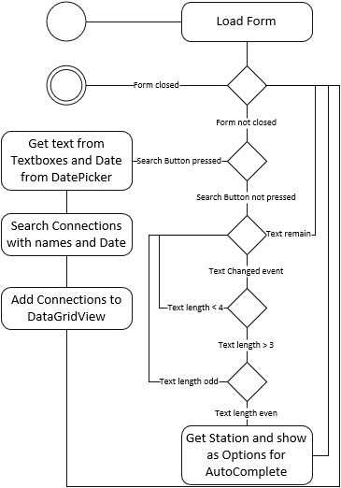

# Testfälle

## Search Connection

First of: Start the Application

|  |  |  |
| --- | --- | --- |
| ID | Task | Expected Result |
| 1.1 | Press search button without input | Message box with the exception and an information that the fields can’t be empty |
| 1.2 | Fill out only one box and press the search button | Message box with the exception and an information that the fields can’t be empty |
| 1.3 | Fill out both boxes with correct information’s and press the search button | The Table is filled with 4 connections based on the current time |
| 1.4 | Fill out both boxes with wrong information’s and press the search button | The table is empty and says that there was no result found |
| 1.5 | Fill out both boxes with correct information’s and change the date and time realistic | The Table is filled with 4 connections based on the current time |
| 1.6 | Fill out both boxes with correct information’s and change the date to 20 years in future | The table is empty and says that there was no result found |
| 1.7 | Redo any of the task before but press enter instead of manually clicking on the button | The result should be the same as the expected result of your task |

## Search Station

First of: Start the Application and switch to the tab Search Station

|  |  |  |
| --- | --- | --- |
| ID | Task | Expected Result |
| 2.1 | Press search button without input | Message box with the exception and an information that the fields can’t be empty |
| 2.2 | Fill the box with correct information’s and press the search button | The Table is filled with stations that are like the searched text |
| 2.3 | Fill the box with wrong information’s and press the search button | The table is empty and says that there was no result found |
| 2.4 | Redo any of the task before but press enter instead of manually clicking on the button | The result should be the same as the expected result of your task |
| 2.5 | Redo test 2.3 and double click on the entry  no result found | Message box with the exception and an information that this is an invalid selection |
| 2.6 | Redo test 2.2 and press on a station entry | A form with further information loads |

## Station information

First of: Start the application and do test 2.6

|  |  |  |
| --- | --- | --- |
| ID | Task | Expected Result |
| 3.1 | Wait till the form loaded | The table is filled with outgoing connections and should look like the table in test 1.3 |

# Test Dokumentation

**Dokument Version: 1.0  
Durchführungsdatum: 09.02.2022  
Tester/in: Patrice Hotz  
App Version & Umgebung: 1.0.0.0, Windows 10**

|  |  |  |
| --- | --- | --- |
| **Test ID** | **Unexpected Result** | **Validation** |
| **1.1** |  |  |
| **1.2** |  |  |
| **1.3** |  |  |
| **1.4** |  |  |
| **1.5** |  |  |
| **1.6** |  |  |
| **1.7** | **Doesn’t work when you’re in a box due to the suggestions** |  |
| **2.1** |  |  |
| **2.2** |  |  |
| **2.3** |  |  |
| **2.4** | **Didn’t work when in the box, fixed the bug and tested again** |  |
| **2.5** |  |  |
| **2.6** |  |  |
| **3.1** |  |  |